Notitie – Marktconsultatie Circulair Water LAB

Onderwerp | Notitie met projectbeschrijving en uitganspunten voor uitnodiging voor marktconsultatie Circulair Water Lelystad Airport Businesspark.
Van | Dennis Meerburg (LAB)
Datum uitwerking | 23-2-2021

Aanleiding
Lelystad Airport Businesspark (LAB) heeft de ambitie om een proeftuin te zijn voor duurzame en innovatieve gebiedsontwikkeling. Op het thema Water is besloten om in te zetten op een Duurzame Waterketen. Hiervoor is een samenwerking tussen Waterschap Zuiderzeeland, Gemeente Lelystad, provincie Flevoland, Lelystad Airport en LAB aangegaan. Doelstelling van de samenwerking is:
- Verminderen van het verbruik van primair drinkwater.
- Efficiënt transport van afvalwater.
- Terugwinnen van energie en grondstoffen (waaronder ook water)

Om te komen tot bovenstaande doelstelling is door LAB besloten om waterarm en gescheiden inzameling bij de te realiseren gebouwen verplicht te stellen en deze middels een gescheiden vacuümriolering in te zamelen. De afvalwaterstroom heeft het kenmerk van huishoudelijk afvalwater en wordt gescheiden in een zwartwaterstroom (voornamelijk toiletten) en grijswater (voornamelijk water uit wastafels, douches en baden). Het leidingwerk hiervoor is inmiddels ook aangelegd.
Het vacuümstation dient nog gerealiseerd te worden, evenals de voorziening om decentraal energie en grondstoffen terug te winnen en te hergebruiken. Het vacuüm station is als onderdeel van het gescheiden inzamelingsriool gedimensioneerd en voor de decentrale zuiveringsvoorziening is een businesscase opgesteld. Op basis van de gekozen techniek, berekende afvalwaterstromen, financiële randvoorwaarden en overige uitgangspunten zal dit op termijn een haalbare businesscase opleveren.
Gezien de onzekerheid over de groei van de afvalwaterstromen is nog niet besloten om de decentrale voorziening aan te leggen, de afvalwaterstroom zal tussentijds nog geloosd worden op het gemeentelijke riool en naar de RWZI afgevoerd.

Circulair Water LAB
Om de mogelijkheden voor een toekomstige decentrale voorziening - om energie en grondstoffen terug te winnen - verder te onderzoeken, heeft LAB besloten om aan te sluiten bij “Circulair Water”. Dit project, ondersteund door EFRO, bestaat uit een samenwerking van 10 partijen en de centrale doelstelling van het project is het ontwikkelen, toepassen en demonstreren van innovaties en technologieën op het gebied van circulair water voor verschillende toepassingen door middel van het principe van launching customership. Via dit principe gaan eindgebruikers en overheden de benodigde technologische innovaties voor circulair water – die nu door de markt niet worden opgepakt – stimuleren en organiseren. De behoefte / vraagstelling is duidelijk, maar de oplossing (nog) niet. Met een ‘challenge’ (prijsvraag) wordt de markt gevraagd om deze oplossing te presenteren, te ontwikkelen en te implementeren. Er zijn vier clusters gedefinieerd (‘Voedselverwerkende industrie’, ‘Wonen, werken, leren’, ‘Bedrijfsterrein’ en ‘Recreatie’) met in totaal zeven unieke pilots.

Binnen het cluster Bedrijfsterrein is de pilot van LAB beschreven als Circulair Bluswater: “Waterarme inzameling en efficiënt transport zorgen op LAB al voor veel water en energiebesparing; het resterende water kan daarbij worden teruggewonnen, evenals de daarin aanwezige grondstoffen, waarvoor LAB verschillende installaties in verschillende fases wil uittesten. Een toepassing van teruggewonnen water is bluswater, waarbij een cascade ontstaat van collectieve bluswatervoorraden, doorspoeling van reservoirs en leidingen waarna dit eventueel weer gebruikt kan worden als spoeling voor toiletten wat weer wordt opgewerkt tot bluswater etc. Eventueel resterend water kan als zeer schoon water op oppervlakte water worden geloosd en als droogtebestrijding worden vastgehouden. Naast kostprijs, zijn de lokale beschikbaarheid, collectiviteit en grotere capaciteit van bluswater een meerwaarde.”

In onderstaande afbeelding is het gehele systeem schematisch weergegeven en zijn de verschillende installaties benoemd.
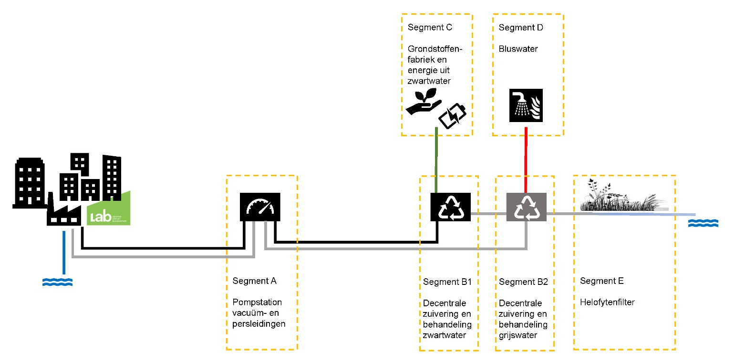

De installaties zijn onder te verdelen in de volgende segmenten:
Segment A: Vacuümstation
Segment B1: Zwartwaterbehandeling
Segment B2: Grijswaterbehandeling
Segment C: Energie en grondstoffen terugwinnen uit zwart water
Segment D: (blus) water terugwinnen uit grijswater
Segment E: Nazuivering middels Helofytenfilter voor afvoer naar oppervlaktewater

In de bijlage is geografisch weergegeven waar de verschillende installaties mogelijk geplaatst kunnen worden.

De installaties kunnen gefaseerd gerealiseerd worden. Alle werkpakketten dienen binnen de EFRO termijn gerealiseerd en afgerond te worden. Specifiek voor het vacuümstation geldt dat deze gereed en operationeel moet zijn voordat de eerste klant in een deelgebied zijn gebouw gereed heeft en afvalwater moet afvoeren. In de bijlage is een globale planning weergegeven.

Marktconsultatie
Middels een marktconsultatie wil LAB op basis van deze notitie met bijlagen marktpartijen uitnodigen om een antwoord te geven op de vraag: “welke vragen moet LAB als aanbestedende dienst stellen bij een aanbesteding opdat u voor het geschetste probleem de meest ideale oplossing kunt benoemen?”. Uw informatie zal gebruikt worden bij de opdrachtspecificatie en aanbestedingsstrategie. Deze marktconsultatie is tweezijdig, enerzijds toetsen wij de door ons reeds gevormde ideeën bij, waarop u een reactie geeft. Anderzijds winnen wij informatie in over mogelijk door u aan te dragen (deel) oplossingen.

Bijlagen
Om u zo goed mogelijk te informeren is deze notitie voorzien van de volgende bijlagen:
- Plangebied met daarin geografische weergave beoogde locatie installaties.
- Indicatieve planning (d.d. XXX)
- Dimensionering vacuüm station
- Projectplan Circulair Water
- Verwachte groei afvalwaterstromen LAB

